**UNIVERSIDAD NACIONAL FEDERICO VILLARREAL**

**FACULTAD DE INGENIERIA INDUSTRIAL Y DE SISTEMAS**

ESCUELA PROFESIONAL DE INGENIERÍA DE SISTEMAS

ESPECIALIDAD DE INGENIERÍA DE SISTEMAS



**plAN DE TESIS**

**“****PROPUESTA DE MEJORA EN LA GESTION DE CITAS MEDICAS**

**EN EL CENTRO MATERNO INFANTIL SAN JOSE CON**

**EL USO DE AUTOMATIZACION CON RPA”**

**AUTOR**

JOSEPH SANTOS HUARCAYA SANDOVAL

**LIMA-PERÚ**

2021

INDICE

**I.** **DESCRIPCION DEL PROYECTO** 5

**1.1.** **ANTECEDENTES** 5

**1.1.1.** **NACIONALES** 5

**1.1.2.** **INTERNACIONALES** 5

**1.2.** **PLANTEAMIENTO DEL PROBLEMA** 5

**1.2.1.** **DESCRIPCIÓN DE LA PROBLEMÁTICA** 5

**1.2.1.1.** **LLUVIA DE IDEAS** 6

**1.2.1.1.1.** **INFRAESTRUCTURA** 6

**1.2.1.1.2.** **RRHH** 6

**1.2.1.1.3.** **SERVICIOS EN SALUD** 6

**1.2.1.1.4.** **TECNOLOGÍA** 6

**1.2.1.1.5.** **PROCESOS** 6

**1.2.1.2.** **DIAGRAMA DE ISHIWAKA** 6

**1.2.2.** **DESCRIPCIÓN DEL PROBLEMA** 5

**1.2.3.** **FORMULACIÓN DEL PROBLEMA** 5

**1.2.3.1.** **PROBLEMA GENERAL** 6

**1.2.3.2.** **PROBLEMA ESPECÍFICO** 6

**1.3.** **OBJETIVOS** 5

**1.3.1.** **OBJETIVO GENERAL** 5

**1.3.2.** **OBJETIVO ESPECÍFICOS** 5

**1.4.** **JUSTIFICACIÓN E IMPORTANCIA** 5

**1.4.1.** **JUSTIFICACIÓN** 5

**1.4.2.** **IMPORTANCIA** 5

**1.5.** **ALCANCES Y LIMITACIONES** 5

**1.5.1.** **ALCANCE** 5

**1.5.2.** **LIMITACIÓN** 5

**1.5.2.1.** **DELIMITACION ESPACIAL** 6

**1.5.2.2.** **DELIMITACION TEMPORAL** 6

**II.** **MARCO TEORICO** 5

2.1. AUTOMATIZACIÓN DE ROBÓTICA DE PROCESOS (RPA) 5

2.1.1. BUSINESS 4.0 6

2.1.2. PROCESOS AUTOMATIZADOS 6

2.1.3. AUTOMATIZACIÓN DE ROBÓTICA DE PROCESOS (RPA) 6

2.1.3.1. PROCESOS SUSCEPTIBLES A AUTOMATIZACIÓN 6

2.1.4. INTEGRACIÓN DE RPA EN UNA EMPRESA 6

2.1.4.1. ROLES RPA 6

2.1.4.2. MODELOS DE SERVICIO 6

2.1.5. BENEFICIOS 6

2.1.6. VISIÓN A FUTURO 6

2.1.6.1. 2025 6

2.1.6.2. TECNOLOGÍA COGNITIVA E INTELIGENCIA ARTIFICIAL. 6

2.2. TEORÍAS GENERALES RELACIONADAS CON EL TEMA 6

2.2.1. TECNOLOGÍA IVR 6

2.2.1.1. FUNCIONAMIENTO 6

2.2.1.2. IVR COMO GESTOR DE BASE DE DATOS 6

2.2.1.3. VENTAJAS DE LA TECNOLOGÍA IVR 6

2.2.1.4. DESVENTAJAS DE LA TECNOLOGIA IVR 6

2.2.2. CHATBOT 6

2.2.2.1. ¿CÓMO FUNCIONAN? 6

2.2.2.2. UN CHATBOT PARA UNA ORGANIZACIÓN DE CITAS FÁCIL Y RÁPIDA 6

2.2.2.3. LOS CHATBOTS AYUDAN CON UNA COMBINACIÓN DOCTOR-PACIENTE PRECISA 6

2.2.2.4. Atención al cliente automatizada utilizando un chatbot 6

2.2.2.5. AYUDA DE EMERGENCIA FÁCILMENTE DISPONIBLE DESDE UN CHATBOT: 6

**III.** **HIPÓTESIS Y OPERACIONALIZACIÓN DE LAS VARIABLES** 6

**3.1.** **HIPÓTESIS GENERAL** 6

**3.2.** **HIPÓTESIS ESPECÍFICAS** 6

**3.3.** **VARIABLES** 7

3.3.1. VARIABLES INDEPENDIENTE 7

3.3.2. VARIABLES INTERVINIENTE 7

3.3.3. VARIABLE DEPENDIENTE 7

3.3.4. OPERACIONALIDAD DE LAS VARIABLES 7

**3.4.** **TIPO** 8

**3.5.** **POBLACIÓN** 8

**3.6.** **UNIVERSO SOCIAL:** 8

**3.7.** **MUESTRA** 9

**IV.** **MÉTODO** 9

**4.1.** **DISEÑO DE INVESTIGACIÓN** 9

**4.2.** **ESTRATEGIA DE PRUEBA DE HIPÓTESIS** 9

**4.3.** **INSTRUMENTOS DE RECOLECCIÓN DE DATOS** 10

**V.** **CRONOGRAMA** 11

**VI.** **PRESUPUESTO** 13

**VII.** **REFERENCIAS BIBLIOGRÁFICAS** 14

INDICE ILUSTRACIÓN

Ilustración 1: Diagrama de ishikawa 15

Ilustración 2: Evolución automatización de robótica de procesos 24

Ilustración 3: Resultados de encuesta de implementación 2015-2017, % de encuestados 28

Ilustración 4: Proceso de integración de servicios 29

Ilustración 5: Beneficios RPA 31

Ilustración 6: Funcionamiento de un IVR 35

Ilustración 7: IVR como gestor de Base de datos 36

Ilustración 8: Interacción entre en usuario y el IVR 37

Ilustración 9: Interacción entre en usuario y el IVR 37

Ilustración 10: IVR como parte de un PBX 39

Ilustración 11: Conexión de un IVR con un PBX del cliente 39

Ilustración 12: Ejemplo de interaacion y respuestas automaticas 49

# **DESCRIPCION DEL PROYECTO**

## **ANTECEDENTES**

### **NACIONALES**

Gutarra, Carlos & Quiroga, Roberto (2014). Implementación de un sistema de historias clínicas electrónicas para el Centro de Salud Perú 3ra zona. Tesis para optar el Título de Ingeniero de Sistemas. Universidad San Martín de Porres. Lima - Perú. La manipulación de las historias clínicas en el Centro de Salud Perú 3ra zona se da de forma manual (archivados en folders), limitando de esta manera la atención de los pacientes, pues mensualmente se reporta un gran un número de extravío y duplicidad de las mismas, así como también ilegibilidad en el registro de los pacientes. Por tal motivo surge la necesidad de implementar un sistema de historias clínicas electrónicas que integre la información de los pacientes en una base de datos y facilite las tareas cotidianas del personal de salud para brindar un mejor servicio a los pacientes. Como resultado de la post implementación del Sistema de historias clínicas electrónicas se concluye que este software ha permitido disminuir el tiempo de atención en un 61.67%, además de almacenar la información clínica en un repositorio de datos permitiendo disminuir el volumen documental, y mejorar la calidad de atención brindada al paciente en un 56.1%.

Carrión, Víctor (2015). Desarrollo de una aplicación web basada en el modelo vista controlador para la gestión de las historias clínicas de los pacientes en el Centro de Salud de San Jerónimo. Tesis para optar el Título de Ingeniero de Sistemas. Universidad Nacional José María Arguedas. Andahuaylas - Perú. Tras un exhaustivo proceso de investigación e indagación correspondiente a los problemas existentes en el Centro de Salud de San Jerónimo se logró identificar como inconveniente clave la pérdida, traspapelación y desactualización de expedientes médicos, así como también la inadecuada organización y clasificación de historias clínicas; ocasionando caos y malestar en los pacientes que arriban al centro de salud en busca de una buena atención médica. Con la finalidad de solucionar esta alarmante problemática que aqueja al Centro de Salud de San Jerónimo se plantea la implementación del sistema de gestión de historia clínica (SGHC), reduciendo el tiempo de búsqueda de un expediente médico de 9 minutos a 15 segundos, y el tiempo promedio de registro de una historia clínica de 15 minutos a 8 minutos, logrando así una mayor efectividad en el servicio brindado. Como resultado del proyecto informático planteado se obtiene que el desarrollo del SGHC optimiza la gestión de las historias clínicas de tal forma que facilita su visualización en varias áreas de manera simultánea, reduce la pérdida y traspapelación de las historias clínicas, y, por último, pero no menos importante, elimina por completo el deterioro del soporte documentario del expediente médico correspondiente a los pacientes del Centro de Salud de San Isidro.

Ledesma, Moshe (2015). Software expediente médico electrónico en el proceso de atención asistencial del paciente en el área de medicina general del Hospital de Tayacaja – Huancavelica. Tesis para optar el título de Ingeniero de Sistemas. Universidad Nacional de Huancavelica: Huancavelica – Perú. En el Hospital de Tayacaja, existen alrededor de 55000 historias clínicas que se manejan en formato de papel, las cuales presentan inconvenientes en llenado, almacenamiento y conservación de las mismas, además de carecer de ciertas funciones de vital importancia con las que debería contar. Por tanto, se plantea adaptar la Tecnología EMR – Expediente Médico Electrónico para el Hospital de Tayacaja, la cual tiene el potencial para mejorar la calidad en la atención, brindando al médico soporte para la mejor toma de decisiones, reduciendo errores de prescripción y facilitando el intercambio de información. Como resultado de la postimplementación se observa que el Software Expediente Médico Electrónico influye positivamente en un 41.2% en la atención asistencial del paciente en el área de medicina general del Hospital de Tayacaja, así como también el tiempo se ve reducido en cuanto a labores administrativas y aumento del tiempo que se dedica a la atención médica propiamente dicha. Concluyéndose que el Software EMR, genera un impacto positivo en la gestión de historias clínicas, pues se muestra que en el primer trimestre del año hubo 130 historias clínicas extraviadas, y en el segundo trimestre (post implementación) las pérdidas se redujeron en un 0% gracias a la implementación de la historia clínica electrónica.

Según Miranda (2015) nos indica en su, sustentó el trabajo de investigación a nivel Postgrado “Análisis y Diseño de Aplicación Móvil para Citas en Consultorios Odontológicos Particulares en la Ciudad de Piura”. Universidad de Piura, Programa Postgrado en la carrera de ingeniería industrial y de sistemas, Piura, Perú. Cuyo objetivo “es proponer una herramienta de software para la reserva de citas en consultorios odontológicos particulares”. La mayoría de los odontólogos y pacientes cuentan hoy en día con un Smartphone. Según las encuestas realizadas tanto a los odontólogos como a los pacientes, el 86.49% y el 81% de ellos cuentan con un Smartphone respectivamente. La aplicación móvil ayudará a reducir el tiempo perdido de los pacientes en los consultorios odontológicos, debido a que cada paciente sabrá a qué hora es su cita con el odontólogo. En caso de que la cita anterior demore más de lo programado, se le enviará una notificación con anticipación al paciente sobre el aplazamiento de su cita para que tome las medidas respectivas y no valla al consultorio y espere demasiado tiempo. Según su investigación nos ayudó a entender que hay software las cuales pueden ayudar en el proceso de citas a los pacientes en este caso es una aplicación desarrollada para móvil.

En el año 2016 Flores Bernaola Dora Ynes, en la investigación “PROPUESTA DE UNA PLATAFORMA WEB PARA LA GESTIÓN DE CITAS MEDICAS EN EL SERVICIO DE GINECOLOGÍA Y OBSTETRICIA DEL HOSPITAL III DE EMERGENCIAS GRAU” Desarrollada en la universidad Cesar Vallejo – Lima, Perú. Ahí identificó como preocupación la atención en el área de ginecología y obstetricia esta existencia se da en la forma de atención a los usuarios. Los servicios brindados son de manera personal, los usuarios hacen constantemente colas largas y únicamente para gestionar una cita. Nuestro fin específico en este proyecto es reconocer cuan necesario es desarrollar una plataforma web para las citaciones médicas para las zonas especializadas para parto de mujeres en el Nosocomio III de Emergencias Grau. El procedimiento que utilizamos en este estudio, ejecutamos en principio de la hipótesis el desarrollo de estudio de Hernández Sampieri, un modelo representativo transversal, el modelo de estudio que representativo además de una orientación cuantitativo. Este desarrollo se basa bajo una serie de sondeo donde nos manifiestan los usuarios como realizan la solicitud para obtener su cita. Teniendo todos estos datos debemos de tratar de analizar por ello utilizamos el programa estadístico SPSS 23.0, dando la conclusión que es beneficioso ya que cumple notoriamente con la necesidad del negocio por ello implantaremos la plataforma web para realizar las citaciones medicas dentro del nosocomio III de Emergencias Grau. Una vez hecho de manera adecuada todos los puntos del presente proyecto se llegó a la determinación de: Es necesario desarrollar dicha plataforma pues ayuda a la mejora de la asistencia brindad dentro del nosocomio, puesto que gracias a la encuesta dada la mayoría de usuario se encuentran insatisfecho sobre la manera, trato y servicio que se da en el nosocomio. Así mismo, al implementar la plataforma web habrá una disminución considerable del 27% en el porcentaje de citas médicas incumplidas. De esta investigación se tomará como referencia la plataforma web, donde tendremos como desarrollo el control de citas médicas y usamos indicador porcentaje de citas médicas incumplidas.

En el año 2017 Rojas Paucar Josseline Melissa, en la investigación “SISTEMA WEB PARA EL PROCESO DE ATENCIÓN MÉDICA EN EL SERVICIO DE HEMATOLOGÍA EN EL HOSPITAL NACIONAL ARZOBISPO LOAYZA” desarrollada en la universidad Cesar Vallejo – Lima, Perú. Se identificó como problemática como uno solicita, registra o separo cada citación con un especifico médico, viendo esto se afirma que hay mucho demora y se generan amplias colas, esto ocasiona un fastidio por los usuarios ya que tienen que levantarse desde muy temprano para ir al nosocomio y pedir una cita, esto hace que su servicio es ineficiente y genera desagrado ante los usuario ya que no brindan la atención debida al genera las citas ya que solo algunos se atienden y otros hicieron cola por gusto. La otra preocupación es que los doctores no cuentan con los historiales de los usuarios a tiempo generando demora en la atención. Como objetivo general se optó por Determinar cómo influye una plataforma web en el desarrollo de citaciones médica tanto por las áreas de Hematología en el nosocomio Nacional Arzobispo Loayza, apreciamos que nuestro nivel de citas atendidas y en la productividad. En conclusión, pudimos conseguir incrementar nuestro nivel de citas atendidas con un 64% a un 89% optimizando el proceso de estudio. De este estudio tomamos las menciones como indicadores de estudio nivel de citas atendidas

### **INTERNACIONALES**

(Heyworth, y otros, 2014), indica en Influence of Shared Medical Appoinments on Patient Satisfaction: A Retrospective 3-Year Study disponible en la biblioteca nacional EE.UU. Su objetivo fue examinar mediante un análisis exploratorio la satisfacción general con respecto a las citas médicas compartidas frente a las citas de atención habitual. Su metodología se realizó en base a cuestionario que se enviaba por correo a los pacientes para medir el nivel de satisfacción. Sus resultados indicaron que los pacientes que utilizaban las citas compartidas tenían mejor satisfacción en comparación con los pacientes con tenían atención habitual, un 40 % para los de citas compartidas y un 31% los de atención habitual y en el análisis de los elementos domésticos médicos centrados en el paciente, los pacientes SMA calificaron su atención como más accesible y más sensible a sus necesidades, mientras que los pacientes de atención habitual informaron una mayor satisfacción con la interacción con el médico y el tiempo dedicado a su cita. La conclusión fue que los pacientes con citas compartidas parecen más satisfechos con su cuidado en relación con los pacientes que reciben atención habitual.

(Zhao, Yoo, Lavoie , Lavoie, Simoes, 2017), indica en el libro electrónico WebBased Medical Appointment Systems en los Estados Unidos de América. El objetivo fue identificar los beneficios y las barreras para implementar la programación médica, así como las necesidades no satisfechas en el entorno actual de la atención médica. Su metodología fue buscar por MEDLINE a través de PubMed con el propósito de identificar artículos relacionados con los impactos de la programación de citas basada en la web. Sus resultados fueron positivos de 21 sistemas basados de citas basados en web de un total de 36 artículos revisados, se logró reducción de la tasa de no presentación, disminución de trabajo del personal, la disminución de tiempo de espera y mejora de la satisfacción. Las conclusiones de esta revisión es que existió beneficios para una variedad de resultados de pacientes a partir de intervenciones de programación basadas en la Web con la necesidad de realizar más estudios.

## **PLANTEAMIENTO DEL PROBLEMA**

### **DESCRIPCIÓN DE LA PROBLEMÁTICA**

¿Cómo la propuesta mejorara en la gestión de citas médicas a los usuarios en salud del Centro Materno Infantil San José con el uso de automatización con RPA?, que sirva para reducir el tiempo de espera para reservar una cita?

El tiempo es cada vez más importante en nuestras vidas, cada hora perdida impacta fuertemente en las actividades que planeamos realizar y que se ven truncadas por falta de tiempo. Nuestro país sufre en el sector Salud, ya que los hospitales y clínicas muchas veces exceden la cantidad de pacientes que pueden atender en un día. Cada minuto perdido en la cola para poder obtener una cita, que muchas veces no se concreta, es tiempo en el cual se podría estar atendiendo a muchos pacientes.

El tiempo de espera promedio desde que un paciente llega a un establecimiento de salud, público o privado, hasta que es atendido en un consultorio médico aumentó en el 2015 a 104 minutos, superando los 81 minutos del 2014. (Diario Gestión, 2015).

Es por ello que uno de los problemas principales es la mejora en la calidad de las prestaciones de los servicios de salud del Perú, ya que es una exigencia constante de la población y también una de las prioridades de la Superintendencia Nacional de Salud (Susalud).

La mayoría de los establecimientos de salud registra a sus pacientes según un orden de llegada o vía llamadas telefónicas. El esfuerzo innecesario de ir al establecimiento a horas antes puede ser evitado si es que se contara con un registro que envía directamente peticiones al sistema para solicitar citas y asignar citas y este a la vez que actualice la programación de los doctores cuando las citas sean generadas.

#### **LLUVIA DE IDEAS**

##### **INFRAESTRUCTURA**

* Falta de inversión para construcción de espacios (consultorios, etc.)
* Falta de ampliación de catálogo de servicios.
* Equipos y mobiliarios antiguos y en mal estado.

##### **RRHH**

* Promedio de edad de colaboradores 45 años (Administrativos y asistenciales).
* Falta de colaboradores (Asistenciales).
* Personal sin vocación (Administrativo y asistencial).
* Falta de personal de Plataforma de atención al usuario.
* Ausencia de bonos y reconocimientos.

##### **SERVICIOS EN SALUD**

* Mala atención por parte de profesionales de la salud.
* La oferta brindada no satisface la demanda.
* Desorganización de horarios de atención.
* Falta de atención postventa.

##### **TECNOLOGÍA**

* Poca inversión en equipos informáticos.
* Falta de automatización de procesos.
* Mala instalación y configuración de equipos informáticos y servicios.
* Ausencia de oficina de TI.

##### **PROCESOS**

* Gestión de citas.
* Gestión de pagos.
* Administración de personal

#### **DIAGRAMA DE ISHIWAKA**

lustración 1: Diagrama de ishikawa

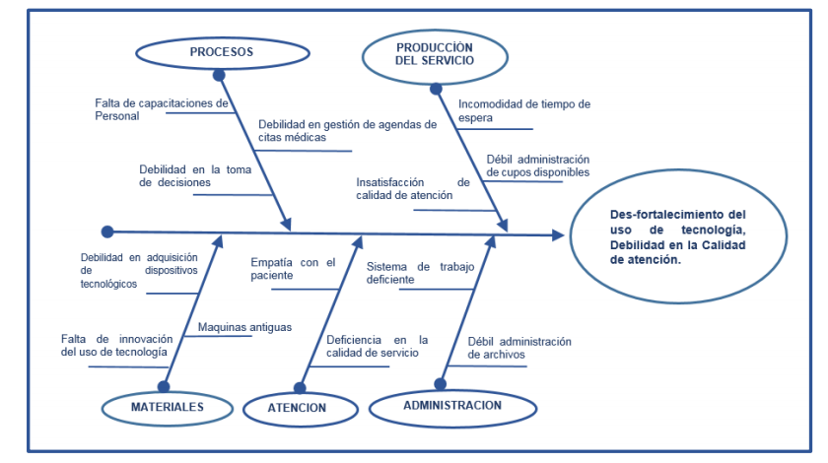

Nota: Elaboración propia

### **DESCRIPCIÓN DEL PROBLEMA**

Actualmente el establecimiento de salud tiene una sobre demanda de atención de aproximadamente un 50% debido a la situación en la cual nos encontramos debido a la pandemia mundial Covid-19. Ante esta situación los establecimientos no cuentan con las herramientas para poder atender esta sobredemanda y cumplen con lo que pueden.

Ante esto el Minsa ha proporcionado plataformas para poder descongestionar, facilitar y ayudar a los establecimientos en cuanto a las atenciones, como un sistema de gestión de citas y atenciones virtuales.

### **FORMULACIÓN DEL PROBLEMA**

#### **PROBLEMA GENERAL**

¿Cuál sería el grado de mejora implementando un RPA en la gestión de citas en el Centro Materno Infantil San José?

#### **PROBLEMA ESPECÍFICO**

* ¿Cuál sería el grado de mejora implementando un RPA en la gestión de citas en el Centro Materno Infantil San José, en cuanto a eficacia?
* ¿Cuál sería el grado de mejora implementando un RPA en la gestión de citas en el Centro Materno Infantil San José, en cuanto a la eficiencia?
* ¿Cuál sería el grado de mejora implementando un RPA en la gestión de citas en el Centro Materno Infantil San José, en cuanto a efectividad?

## **OBJETIVOS**

### **OBJETIVO GENERAL**

* Determinar el grado de mejora con un RPA para la gestión de citas en el Centro Materno Infantil San José.

### **OBJETIVO ESPECÍFICOS**

* Determinar el grado de mejora con un RPA para la gestión de citas en el Centro Materno Infantil San José, en cuanto a eficacia.
* Determinar el grado de mejora con un RPA para la gestión de citas en el Centro Materno Infantil San José, en cuanto a la eficiencia.
* Determinar el grado de mejora con un RPA para la gestión de citas en el Centro Materno Infantil San José, en cuanto a Efectividad.

## **JUSTIFICACIÓN E IMPORTANCIA**

### **JUSTIFICACIÓN**

El aumento de la demanda por servicios médicos, así como la falta de calidad de atención en los establecimientos de salud requiere una solución que permita mejorar el servicio ofrecido.

El desarrollo del presente trabajo surge de la necesidad por solucionar la deficiente gestión de citas que tiene lugar en el centro de salud, la cual toma mayor relevancia en el área de admisión y perjudica drásticamente la calidad de servicio brindada a los pacientes. Al ser este un problema recurrente en todo establecimiento de salud asociado al MINSA, debido a la inadecuada gestión de procesos administrativos que poseen dichos nosocomios como reflejo de sus limitados recursos tecnológicos, es indispensable plantear una alternativa de solución inmediata de tal forma que pueda ser tomada como modelo por otras jurisdicciones con la intención de mejorar sustancialmente el desarrollo de sus procesos internos y, por ende, generar un impacto social positivo, al atender de forma oportuna una de las necesidades más trascendentales que posee todo ser humano: la salud.

La factibilidad de la tecnología para proveer un sistema que permita mejorar el proceso clave en el centro de salud y reducir el tiempo de espera de los pacientes.

En este contexto, se plantea mejorar la gestión de citas con el uso de automatización con RPA, para satisfacer la demanda que actualmente se tiene, optimizando así el tiempo de las usuarios y colaboradores del centro de salud, además de generar datos importantes y una gran cantidad de ingresos, beneficiando así tanto a los pacientes como a la institución misma, pues se disminuirá el número de deserciones de pacientes en cola de espera y esto acarreará un mayor número de atenciones en el Centro de Salud.

### **IMPORTANCIA**

El sector salud en el Perú, el primer nivel de atención no está habituado al uso de las tecnologías y menos herramientas como un RPA, con el fin de mejorar la gestión de citas médicas, que actualmente se gestionan presencialmente y por vía telefónica a través de un único numero.

Actualmente nos encontramos en una crisis sanitaria y estas acciones requieren ser atendidas con la más alta prioridad.

Con el desarrollo de este trabajo de investigación se busca crear un punto de referencia con el cual los establecimientos de salud en Lima Metropolitana automaticen con RPA, lo cual permitirá rapidez y una mejor atención para los pacientes.

## **ALCANCES Y LIMITACIONES**

#### **ALCANCE**

* El presente trabajo de investigación tiene como alcance determinar el grado de mejora implementando un RPA en la gestión de citas en el Centro Materno Infantil San José.
* El trabajo de investigación está enfocado en el Centro Materno Infantil San José ubicada en Villa el Salvador, que atiende a principalmente a pacientes del mismo distrito y aledaños como San Juan de Miraflores, Villa maría del triunfo y Lurín.

#### **LIMITACIÓN**

* Se cuenta que la institución es un establecimiento de salud público y la burocracia hace que los tiempos se extiendan.
* La restricción a la integración de nuestra automatización con las plataformas brindadas por el Minsa.
* Si bien este servicio debe estar disponibles para personas mayores de 18 años, hay personas mayores, los cuales se les hace difícil acceder a la tecnología por lo que son ellos los que van a seguir acercándose a la institución para sacar citas.
* La poca disposición de los funcionarios del área administrativa para brindar información debido a las recargadas funciones que realizan.
* Este proyecto será adaptable al motor que implementaremos y podrá adaptarse cualquier tipo de establecimiento que administre herramientas iguales o parecidas.

##### **DELIMITACION ESPACIAL**

El trabajo estará delimitado al ámbito del área de admisión y pacientes de la jurisdicción y aledaños al “Centro Materno Infantil San José”, ubicado en el Distrito de Villa el Salvador.

##### **DELIMITACION TEMPORAL**

El presente trabajo tendrá como punto de inicio el 8 de febrero de 2021.

# **MARCO TEORICO**

## AUTOMATIZACIÓN DE ROBÓTICA DE PROCESOS (RPA)

La inevitable realidad een el mundo de los negocios es que está en constante evolución. El motor principal de estos cambios se puede encontrar en la continua búsqueda por adquirir una ventaja competitiva. La empresa que es capaz de proporcionar las soluciones más eficientes a las necesidades de sus clientes es la que se encontrará capturando el mercado.

La búsqueda de eficiencia se ha convertido en una carrera por transferir actividades transaccionales a máquinas que pueden realizarlas de manera rápida y con un mínimo de errores, liberando el tiempo de las personas para que se puedan enfocar en actividades de índole estratégica; aprovechando la creatividad humana para mejorar los negocios, en vez de ocuparlos en actividades repetitivas. La nueva era digital trae consigo un futuro en el cual las máquinas empiezan a aprender de los seres humanos; y a medida que estas se vuelvan mejor en su labor, su demanda y permeabilidad en el día a día de las empresas será más prevalente.

Aunque esta tecnología aún se encuentra en una etapa de desarrollo, ya ha rendido sus primeros frutos mediante la Automatización Robótica de Procesos (RPA). Los robots en este caso no son físicos, sino una evolución del software, pero su objetivo es contundente con el resto de la ideología de esta revolución; permitiendo la automatización de porciones de procesos que no requieran del juicio humano.

El enfoque de este escrito será la Automatización Robótica de Procesos, proporcionando un contexto referente a qué se puede esperar de esta tecnología, así como ejemplos de cómo se ha empezado a aplicar dentro de los procesos de negocio. Todo esto será desde la experiencia que ha adquirido Deloitte al participar en proyectos asociados a esta nueva tecnología, y siempre con un ojo crítico hacía el futuro y los cambios que se pueden esperar en las empresas para la siguiente década.

### BUSINESS 4.0

Nos encontramos atravesando una era tecnológica interesante. En menos de 30 años hemos pasado de utilizar computadoras de escritorio a tener teléfonos inteligentes, con capacidades de cómputo, en nuestros bolsillos. Gracias al internet, se han roto las barreras entre los países y las distancias; todo esto dando pie a lo que comúnmente se conoce como “La Era Digital.” Esta nueva era, fuertemente impulsada por la tecnología, ha impactado todos los aspectos de nuestras vidas, tanto personal y profesional; y aunque hemos recorrido el camino a paso acelerado, la era digital apenas está comenzado.

El día de hoy nos encontramos al comienzo de lo que se conoce como “Business 4.0,” sucesor de la Revolución Industrial, el cambio de máquinas de vapor a eléctricas y la evolución en electrónica y computación que trajo consigo el transistor.

“Business 4.0” es una revolución en automatización, busca la optimización y eficiencia de los procesos de negocios. El corazón del movimiento busca delegar las actividades transaccionales (como lo son el acceso, manejo e intercambio de datos) de los negocios a las nuevas tecnologías inteligentes, no con el afán de sustituir a la gente, sino para liberar su tiempo y permitirles dedicarse a actividades más estratégicas.

Las principales innovaciones que empujan esta revolución son las aplicaciones de Robotics, la informática cognitiva, la inteligencia artificial y la informática en la nube; que a pesar de parecer tecnologías aisladas, encuentran sinergia en la forma en que acumulan e interpretan la información, dejando solo la interpretación y las decisiones de negocio sobre las personas.

A pesar de que el “Business 4.0” ya es una realidad se encuentra en sus primeras etapas, la revolución apenas comienza, y en este caso viene a través de las plataformas de Robotics; que a pesar de ser un nombre que evoca ideas de robots físicos, es de hecho una extensión de las aplicaciones de software que tenemos hoy en día, e impulsa el movimiento mediante la aplicación denominada como Automatización Robótica de Procesos (RPA por sus siglas en inglés). El RPA es el enfoque de este documento, el cual busca dar definición a este tema e ilustrar como se incorporará al entorno laboral de negocios del futuro.

### PROCESOS AUTOMATIZADOS

El buscar eficiencia en la ejecución de procesos de negocio, no es algo nuevo. Desde siempre se ha buscado desarrollar los procesos de negocio de una manera más eficiente. Tendencias como el Kaizen, Six Sigma, Outsourcing, la Informática en la Nube, por mencionar algunos, han buscado optimizar funciones claves dentro del día a día empresarial; un objetivo que se sigue persiguiendo aún hoy. Lo que hace la diferencia entre las tendencias de hoy y las del ayer, es la presencia de la tecnología. A medida que han ido evolucionando los sistemas inteligentes, se ha buscado como pueden integrarse dentro de las aplicaciones comunes de negocio; siendo el objetivo principal la búsqueda de eficiencia mediante la automatización de procesos.

La ventaja de las aplicaciones robóticas es que son escalables, es sencillo incrementar o disminuir su volumen de operación, son sencillas de prender y apagar en tan solo un instante. A diferencia de un humano, los robots no tienen horarios de trabajo, pueden trabajar durante la noche, los fines de semana y en días festivos. Ofrecen máxima flexibilidad para adaptarse y cubrir el alto volumen de operación en picos como el cierre de mes o el cierre de año.

Con este tipo de ventajas, se podría pensar que el costo de un robot es alto, pero en realidad es menos costoso que el salario de un humano, en países como Reino Unido los robots por lo general cuestan una novena parte de un empleado de tiempo completo. La combinación de su alta productividad, con su precisión al realizar actividades y su menor costo, los hacen ideales para ejecutar actividades transaccionales que de otra manera tendrían que ser ejecutados por personas; y hablamos de actividades transaccionales, porque a pesar de los grandes avances en tecnología, los robots actuales todavía no evolucionan a un punto en donde puedan ejecutar otro tipo de tareas.

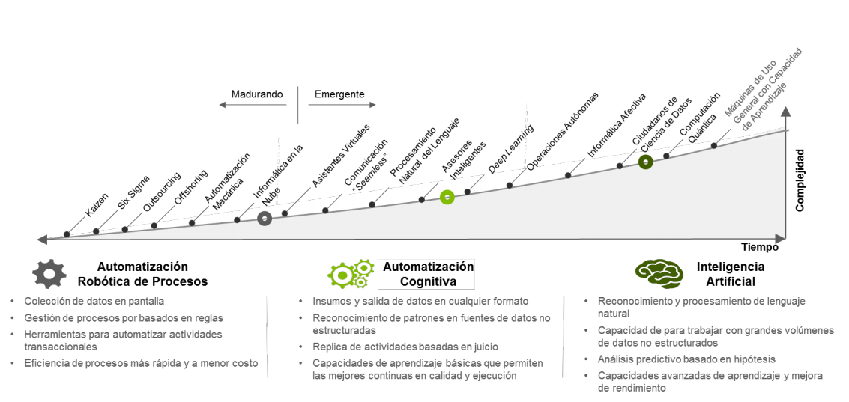Ilustración 2: Evolución automatización de robótica de procesos

Nota: Deloitte Consulting Automatización de robótica de procesos (RPA) Febrero de 2017

### AUTOMATIZACIÓN DE ROBÓTICA DE PROCESOS (RPA)

Aunque las aplicaciones de Robotics han crecido a pasos agigantados en tiempo reciente, todavía tienen mucho camino que recorrer. Actualmente hablamos de Robotic Process Automation (RPA) como un método de automatizar procesos principalmente transaccionales, basados en reglas específicas. En este caso, no hablamos de un robot físico como el que se instala en una línea de manufactura, sino nos referimos a un software que aprende de un usuario de negocio y lo asiste con tareas relativamente sencillas. Utiliza reglas lógicas pre-construidas para entregar resultados. Está conformado por macros con capacidad de realizar múltiples funciones a través de múltiples plataformas. Es una herramienta flexible, construida de tal forma que permite adaptarse a los procesos actuales de cada empresa, funciona al interactuar e imitar a los seres humanos que ejecutan el proceso. Cuenta con las siguientes partes para llevar a cabo sus tareas:

* Un bot, que es un software que puede ejecutar tareas repetitivas. Se programa mediante un lenguaje de programación sencillo o bien, cuenta con una opción para grabar las acciones de un usuario, como lo son el copiar, pegar o realizar consultas a bases de datos, para luego ejecutarlas con base en un calendario establecido.
* Cuenta con una interfaz de sistema el cual se integra a la interfaz gráfica de cada usuario facilitando la posibilidad de obtener retroalimentación rápida, sin comprometer la infraestructura de TI.
* El cliente de RPA puede ser instalado en la computadora de cada usuario o en ambientes virtuales, lo cual permite flexibilidad para desplegar robots sobre los equipos (laptops, PC, Etc.) o en máquinas virtuales que generan un ahorro en costos de hardware.
* Tiene software compatible con una diversa cantidad de plataformas. Por lo general RPA tiene los mismos accesos al sistema que un ser humano.
* Con estas cuatro partes el sistema de RPA puede abrir correos con archivos adjuntos, conectarse a aplicaciones web, mover archivos y carpetas, copiar y pegar, llenar formatos, leer y escribir sobre bases de datos, seguir reglas y ejecutar decisiones con base en escenarios predeterminados, recolectar estadísticas de redes sociales, extraer datos estructurados de documentos, realizar cálculos, conectar interfaces de aplicaciones, recopilar información del internet, etc. La suma de estas actividades permite ejecutar procesos punta a punta prácticamente sin la intervención del ser humano.

#### PROCESOS SUSCEPTIBLES A AUTOMATIZACIÓN

Es importante recordar que las aplicaciones de RPA requieren de input humano para ejecutar sus funciones, esto debido a que requieren de reglas específicas para poder llevar a cabo sus tareas. Esto habla de una de las limitantes más grandes de RPA, que es que no pueden llevar a cabo actividades que requieran de emitir juicio. Aun así, su valor no debe ser minimizado, ya que al ejecutar procesos o actividades transaccionales, con alta precisión, permiten que las personas se puedan dedicar a labores más estratégicas.

Como ya se aludió anteriormente, una plataforma de RPA tiene mayor impacto cuando se aplica a procesos con múltiples actividades transaccionales, procesos que tienen actividades comunes o que requieren coordinación de varias funciones. RPA afecta los roles donde la precisión en las tareas repetitivas es esencial; tal como contabilidad, cuentas por pagar y otros procesos financieros. Siendo este el caso, las plataformas de RPA rinden mayor provecho cuando se aplican a los siguientes tres tipos de procesos:

**Procesos específicos:** Son aquellos procesos transaccionales que forman parte de una función más grande dentro de la empresa, los cuales son sencillos y repetitivos. Un ejemplo puede ser la recepción de facturas dentro de Cuentas por Pagar. En este caso, se utilizan bots individuales para cargar la información de la factura al sistema, así como calendarizar el pago de acuerdo a reglas predeterminadas. Para procesos específicos, las plataformas de RPA pueden generar rápida reducción de costos y procesos que se ejecutan siempre de la misma forma. Este tipo de procesos se pueden identificar en los casos en los que haya muchos empleados trabajando en hojas de cálculo, buscando o validando información; o si se trabaja con un sistema complejo.

**Procesos multi-funcionales:** Son procesos similares que se ejecutan a través de múltiples funciones en una organización, por ejemplo, el realizar conciliaciones bancarias y conciliaciones de facturas, requeridas para el cierre mensual/anual en una empresa. En este caso, se emplean bots coordinados que realizan actividades comunes para procesos. Esto permite que se pueda llevar a cabo el rediseño de los procesos actuales y a mejorar la eficiencia. Este tipo de procesos se pueden identificar por el uso de datos no estructurados, procesos que requieren conciliación de datos o si hay múltiples subprocesos en los que se ejecuta la misma tarea.

**Procesos Punta a Punta:** Aquí se refiere a procesos completos que se llevan a cabo a través de múltiples áreas, como lo es el proceso de Compra a Pago. En este caso los bots son integrados dentro de todas las etapas del proceso y a través de múltiples funciones; lo cual permite la re-ingeniería de procesos utilizando componentes comunes y la coordinación de procesos punta a punta. Este tipo de procesos se puede identificar por su involucramiento de múltiples funciones, que pasan información entre sí. A pesar de ser tecnología emergente, los RPAs ya empiezan a encontrar uso en países desarrollados.

En el Reino Unido, diversas empresas han empezado a implementar su uso. En una encuesta realizada a diferentes empresarios prominentes, se determinó que hay interés en aplicar RPA a los procesos de negocio más transaccionales como lo son cuentas por pagar y procesamiento de gastos de viaje. Los resultados de la encuesta se muestran a continuación:

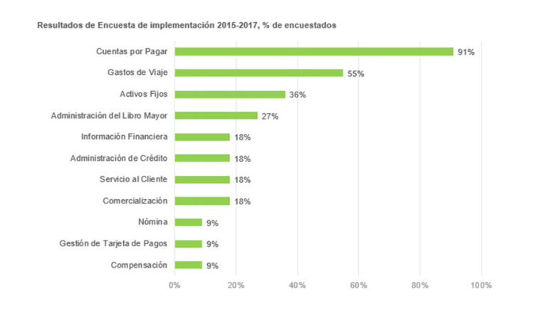Ilustración 3: Resultados de encuesta de implementación 2015-2017, % de encuestados

Nota: Deloitte Consulting Automatización de robótica de procesos (RPA) - Febrero de 2017

### INTEGRACIÓN DE RPA EN UNA EMPRESA

#### ROLES RPA

Para poder implementar un RPA dentro de las funciones de negocio, las organizaciones deberán adaptar tanto su estructura tecnológica como su estructura humana. Deben modificar los roles actuales y adoptar e implementar nuevos. En términos de organización, es necesario contar con 5 actores que permitirán obtener los mejores resultados:

* Desarrolladores de procesos que indiquen las tareas que debe desarrollar el RPA
* Un gestor de robots que asigne y monitoree tareas
* El robot que es el software instalado en el ambiente de trabajo e
* interactúa directamente con las aplicaciones del negocio.
* Los usuarios son aquellos que resuelven las incidencias o situaciones
* que el robot escala
* La aplicación o plataforma mediante la cual el robot interactúa con el
* usuario.
* La interacción entre estos actores se puede ver de manera gráfica en la figura a continuación:

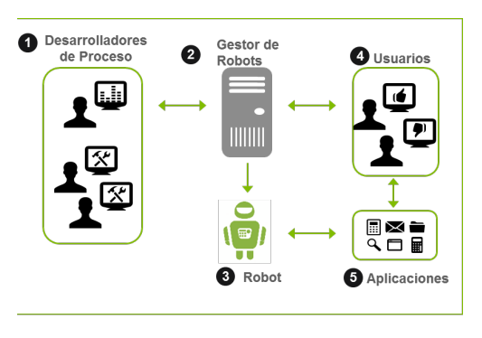Ilustración 4: Proceso de integración de servicios con RPA

Nota: Deloitte Consulting Automatización de robótica de procesos (RPA) - Febrero de 2017

#### MODELOS DE SERVICIO

Ya que se tienen estos actores dentro del negocio, RPA se puede ofrecer dentro de la organización mediante tres diferentes modelos de servicios:

* Centro de Excelencia (CoE): Se puede establecer dentro de la organización un departamento que proporcione servicio de RPA a clientes internos. Dentro del CoE se programarían y se desplegarían los robots, haciendo las adecuaciones necesarias para integrarlos a las aplicaciones. Adicionalmente el CoE proporcionaría atención y soporte a los clientes internos.
* Licenciamiento: En este caso la infraestructura de soporte al RPA es parte de la organización, pero la implementación y programación se hace por medio de un tercero. El negocio paga licencias para seguir recibiendo el servicio. La administración del sistema de RPA sigue siendo ejecutada de manera interna.
* Administración de servicios: En este caso, el RPA es implementado y administrado por un tercero. El negocio solo funge como usuario de servicio, pagando por el volumen transaccional que genera sobre la plataforma.

### BENEFICIOS

Adicional a la posibilidad de agregar controles y de incrementar la eficiencia de los procesos, hay otros beneficios que pueden ser asociados con RPA: la estandarización, la optimización del tiempo de entrega con un bajo costo de implementación la reducción del periodo de ROI. Esto abre las puertas a que se utilice el “insourcing” en los procesos, lo cual otorga mayor control sobre el modelo de entrega de servicios, mejora la calidad y consistencia de los datos lo cual deriva en mejoras de “analytics” y en ingresos.

Utilizar RPA es seguro ya que las actividades ejecutadas por un robot pueden ser monitoreadas y grabadas, lo cual genera información valiosa que se puede utilizar para mejorar los procesos o atender requerimientos de auditorías. Los robots ejecutan tareas de forma precisa lo cual incrementa la capacidad y la productividad. La automatización de procesos permite liberar tiempo de talento humano para que puedan obtener nuevas habilidades e incrementar la eminencia de un negocio.

El Remplazo de FTEs (Full Time Equivalents) , la tasa de retorno, la productividad, la precisión, el número de errores, el tiempo de respuesta y el tiempo de ejecución de procesos, son tan solo algunos de los indicadores mejorados con la implementación de RPA.

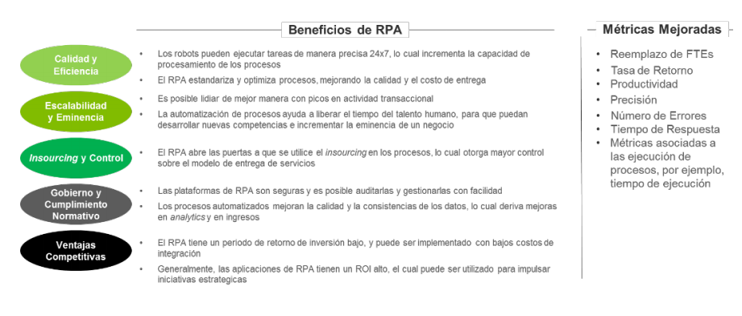Ilustración 5: Beneficios RPA

Nota: Deloitte Consulting Automatización de robótica de procesos (RPA) - Febrero de 2017

### VISIÓN A FUTURO

#### 2025

Hasta ahora hemos hablado de RPA como una tecnología emergente, la cual ya está siendo aplicada en algunas empresas. Pero, ¿Qué nos espera para el 2025? Los cambios tecnológicos van a pasos agigantados, se espera que en el 2017 la mayoría de los grandes negocios implementen RPA así como otros procesos de automatización, lo que generara grandes cambios para las organizaciones. La tecnología demanda nuevos roles en las empresas y por lo tanto nuevas habilidades de trabajo, para las cuales debe estar preparada la fuerza laboral.

Para el 2020, RPA será una herramienta común y se espera que para el 2025 sea común encontrar maquinas inteligentes con capacidad de aprendizaje en gran parte de los negocios, sobrepasando la limitante transaccional de los sistemas actuales.

#### TECNOLOGÍA COGNITIVA E INTELIGENCIA ARTIFICIAL.

La tecnología futura nos llevará a trabajar de la mano con máquinas inteligentes, por lo que tendremos que desarrollar nuevas capacidades de trabajo. La automatización nos llevará a utilizar tecnología cognitiva avanzada con capacidades similares a los humanos; capaz de reconocer tipografías, identificar imágenes y procesar el lenguaje natural. Combinado con la automatización robótica puede ejecutar tareas no rutinarias como insumos y salidas de datos en cualquier formato, reconocimiento de patrones en fuente de datos no estructurados, réplica de actividades basadas en juicio y capacidad de aprendizaje básico.

Se espera que para el 2025 la inteligencia artificial sea parte de los negocios, esta permitirá reconocimiento y procesamiento del lenguaje natural, capacidad para trabajar con grandes volúmenes de datos no estructurados, análisis predictivo basado en unas hipótesis, capacidades avanzadas de aprendizaje y mejora de rendimiento.

Vivimos la cuarta revolución industrial, la era digital, “Business 4.0” que ha traído consigo una nueva forma de hacer negocios por medio de la automatización y el intercambio de datos y donde los sistemas y los humanos colaboran para alcanzar un resultado común. La automatización robótica de procesos (RPA) permitirá a las empresas realizar tareas repetitivas que requieren precisión, con una exactitud del 100%; permitirán la estandarización y la optimización de procesos reduciendo el tiempo de entrega en más de una tercera parte, con el beneficio adicional de una mejora en calidad.

Las organizaciones deberán modificar los roles actuales e implementar nuevos para que se adapten a las necesidades de las nuevas tecnologías.

Es necesario estar preparado para las nuevas tecnologías, la automatización cognitiva y la inteligencia artificial están a pocos años de ser parte de la vida cotidiana de los negocios. Estas en distintas medidas tendrán capacidades cognitivas similares a un humano y en el caso de la inteligencia artificial tendrá la capacidad de aprender, predecir y tener una mejora continua. Las empresas deben estar abiertas al cambio; la innovación no se da en ambientes cerrados y quien no innova se queda atrás. La capacidad de adaptación de las organizaciones juega un papel fundamental en su competitividad y su estabilidad. Los mayores beneficios vendrán para aquellas organizaciones que puedan adaptar su infraestructura tecnológica y humana.

## TEORÍAS GENERALES RELACIONADAS CON EL TEMA

### TECNOLOGÍA IVR

#### FUNCIONAMIENTO

El usuario realiza una llamada a un número de teléfono, el sistema IVR contesta el llamado y presenta al usuario una serie de acciones a realizar, esto se hace mediante mensajes (menús de opciones). El usuario elige la opción introduciendo un número a través del teclado numérico del teléfono y navega por los diferentes menús hasta encontrar la información deseada. La información proporcionada puede ser numérica, puede tratarse de mensajes pregrabados o de lectura directa desde una base de través de la tecnología text-to-speech.

* Correo de Voz.- Es un sistema centralizado de almacenado telefónico con mensajes que pueden ser recuperados más tarde. La mayoría de los teléfonos celulares tiene correo de voz como una característica básica, y muchas líneas terrestres y teléfonos corporativos PBX tienen sus opciones de correo de voz propia.
* Operadora Automática.- El IVR se usa para la recepción automática de llamadas dando funciones básicas como los mensajes de bienvenida y horarios, puede acceder a sofisticados sistemas múltiples para acceso directo a extensiones, grupos, mensajes específicos o aplicaciones del cliente.

El IVR hace el papel de una operadora automática, que simplemente ofrece un menú de opciones, el cual contiene las extensiones de los diferentes departamentos de la entidad, actuando en calidad de un directorio telefónico tal como se puede apreciar en la figura:

Ilustración 6: Funcionamiento de un IVR

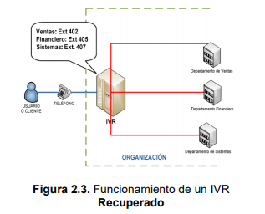

de: <http://dspace.epn.edu.ec/bitstream/15000/8659/5/T%2011073%20CAPITULO%201.pdf>

Cuando el usuario se comunica con la organización escucha el saludo de una voz pregrabada que le indica a continuación el número de extensión de cada departamento, o le invita a marcar cierto número para que le conteste una operadora real que le dará más información. Suele incluir música en espera, o publicidad de la organización mientras el usuario aguarda en la línea.

#### IVR COMO GESTOR DE BASE DE DATOS

El IVR actúa como un sistema interactivo mucho más versátil ya que ofrece al usuario un menú de opciones que posibilita interactuar con un sistema informático de bases de datos por ejemplo: ingresar claves de usuario, consultar datos personales, consultar direcciones, consultar horarios, solicitar reservaciones, comprar artículos, etc. como se observa en la figura:

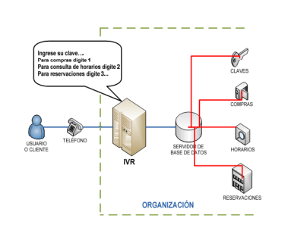Ilustración 7: IVR como gestor de Base de datos

de: <http://dspace.epn.edu.ec/bitstream/15000/8659/5/T%2011073%20CAPITULO%201.pdf>

Cuando el usuario se comunica con la empresa obtiene una respuesta de voz automática que le ofrece un sinnúmero de opciones, permitiéndole interactuar más activamente con los servicios que le puede ofrecer la empresa.

La comunicación se realiza enviando comandos vocales por parte del sistema IVR y comandos de digitación de tonos de teclas telefónicas por parte del usuario, con el único objetivo de realizar transacciones que pueden ser financieras, comerciales, informativas, etc., dependiendo de la razón social de la empresa.

Hay que tomar en cuenta que existen empresas y microempresas que también disponen de este servicio de interacción con bases de datos, pero el intermediario es una persona que busca la información requerida en un ordenador y luego la transmite al cliente a través de su voz, por ejemplo, cuando alguien se comunica con una empresa para reservar una de cita de consulta médica le contesta el personal de atención al cliente en ese caso no es un servicio de IVR ya que no es automático.

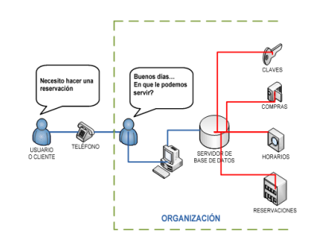Ilustración 8: Interacción entre en usuario y el IVR

de: <http://dspace.epn.edu.ec/bitstream/15000/8659/5/T%2011073%20CAPITULO%201.pdf>

A continuación, se describe el proceso que realizaría un cliente vía telefónica cuando el sistema IVR este implementado en la empresa:

Ilustración 9: Interacción entre en usuario y el IVR

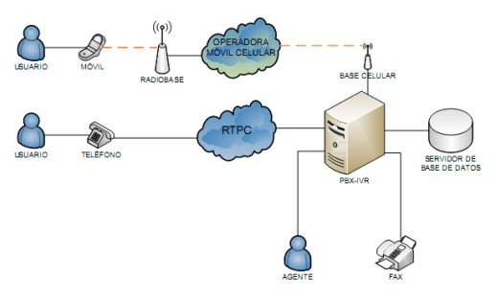

de: <http://dspace.epn.edu.ec/bitstream/15000/8659/5/T%2011073%20CAPITULO%201.pdf>

1. Un paciente solicita una cita por medio de una llamada telefónica a central telefónica del establecimiento de salud.

2. El IVR le solicita al paciente ingresar su número de DNI e ingresar su numero de celular, escoger mediante un menú si es nuevo o es continuador, escoger mediante otro menú un numero de la especialidad disponible, escoger mediante otro menú si cuenta con seguro.

4. El sistema ejecuta los comandos y almacena la información ingresada por el IVR y lo mantiene en cola para poder pasar con el asesor, el cual con la información brindadapor el IVR informara de la fecha y hora de la cita, confirmara y generara la cita.

6. El IVR ejecuta un comando de salida del sistema a través de un mensaje de despedida, por ejemplo: “Gracias por contactarse con nosotros… vuelva pronto, será un placer servirlo”.

Este ejemplo sólo es una pequeña muestra de cómo interactúa un usuario con un sistema IVR, en la práctica los usuarios pueden requerir de mayores funciones y servicios, para lo cual el sistema IVR debe estar preparado al máximo para afrontar cualquier solicitud o consulta que se le presente, y deberá tener la capacidad de manejar errores cometidos en la digitación por parte del usuario y otras dificultades, aunque para ello la complejidad de su programación se incremente, entonces un equilibrio entre complejidad y versatilidad será un punto muy importante para el diseño del sistema.

Al sistema IVR se lo considera como un segmento que forma parte de un sistema de PBX que permite la interacción con un servidor externo de Bases de

Datos, ya sea extrayendo o almacenando información, como se describe a continuación en la siguiente figura:

Ilustración 10: IVR como parte de un PBX

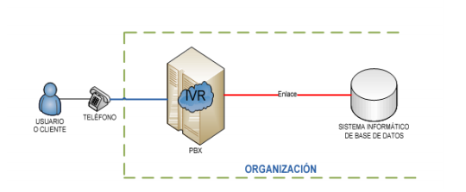

de: <http://dspace.epn.edu.ec/bitstream/15000/8659/5/T%2011073%20CAPITULO%201.pdf>

Hay algunos casos en los que los sistemas IVR también pueden funcionar como un sistema independiente del PBX, esto quiere decir, que puede funcionar como un bloque autónomo sin estar embebido dentro de una PBX en calidad de software o una simple funcionalidad, además la mayoría de sistemas IVR, sean estos autónomos o no, soportan líneas troncales analógicas y digitales para conectarse a las PBX del cliente o directamente a la PSTN, como se describe en la siguiente figura:

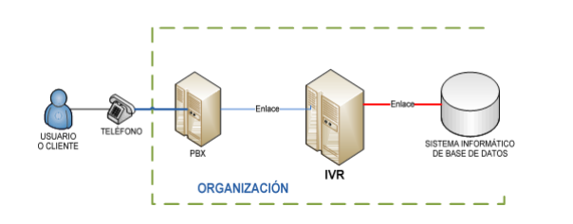Ilustración 11: Conexión de un IVR con un PBX del cliente

de: <http://dspace.epn.edu.ec/bitstream/15000/8659/5/T%2011073%20CAPITULO%201.pdf>

Hay que tomar en cuenta que el enlace más importante de un sistema IVR no es con el sistema de conmutación o PBX, sino con el sistema computarizado externo de bases de datos. El IVR es un intermediario entre las llamadas de voz y las bases de datos de computadora a través de scripts preestablecidos y un conjunto de menús para responder a los requerimientos realizados por los usuarios quienes digitan las teclas de sus terminales telefónicas para enviar los comandos necesarios al IVR.

A un IVR se le puede considerar parte de lo que es la tecnología CTI ya que proporciona interacción entre sistemas telefónicos y sistemas informáticos IVR y, precisamente constituye un sistema que facilita la comunicación interactiva entre un cliente de una empresa y su sistema informático de bases de datos, utilizando el sistema de comunicación telefónica para lo cual se envían comandos vocales por parte del sistema IVR.

#### VENTAJAS DE LA TECNOLOGÍA IVR

* Atención de múltiples llamadas de forma simultánea en tiempo real.
* Recopilación automática de datos por parte del sistema.
* Rápido acceso a la información deseada por el usuario.
* Acceso a información personalizada y confidencial a través de código de seguridad en este caso el único que puede acceder a esta información es el administrador delsistema.
* Servicio las 24 horas, los 365 días del año.
* Reducción de las colas de espera y el tiempo de respuesta hacia los usuarios como también del porcentaje de abandono de llamadas.
* Automatización de procesos y generación de informes de forma rápida y eficiente.
* Equilibra la carga de trabajo para los administradores del sistema.
* Solución abierta, modular y fácilmente escalable.
* Integración con cualquier base de datos.
* Sistema robusto con mínimo índice de fallo.
* Filtro de llamadas por medio de preguntas antes de la transferencia a un agente.
* Audición de grabaciones y mensajes informativos.
* Gestión de buzones personales de voz por parte del administrador del sistema.
* Soporte en campañas de captación de clientes, marketing, publicitarias, concursos, etc.
* Reducción de costos al automatizar tareas rutinarias y que no requieran intervención humana.
* Mejora de la calidad de atención al lograr la identificación de los clientes antes de ser atendidos gracias a la ventaja de que los clientes están registrados en la base de datos.

#### DESVENTAJAS DE LA TECNOLOGIA IVR

* Complejidad de los menús de acceso a la información.
* El sistema no tiene una atención personalizada.
* Falta de capacidad del sistema para atender llamadas simultáneas

### CHATBOT

#### ¿CÓMO FUNCIONAN?

Los chatbots incorporan sistemas de inteligencia artificial. Por tanto, tienen la posibilidad de aprender sobre nuestros gustos y preferencias con el paso del tiempo. Siri o Cortana, por ejemplo, funcionan a gracias a este sistema (aunque todavía presentan un gran margen de mejora). Otros lugares en los que han estado en funcionamiento en los últimos años ha sido en chats como Facebook Messenger o en aplicaciones de mensajería instantánea como Telegram o Slack. En estas últimas los chatbots estaban incorporados como si fueran un contacto más.

**¿Qué es un bot?** Un bot es un software de inteligencia artificial diseñado para realizar una serie de tareas por su cuenta y sin la ayuda del ser humano como hacer una reserva en un restaurante, marcar una fecha en el calendario o recoger y mostrar información a los usuarios. El modelo más frecuente es el del chatbot, un robot capaz de simular una conversación con una persona y por ello cada vez están más presentes en las aplicaciones de mensajería.

**¿Qué hace un bot?** Los bots son utilizados principalmente para llevar a cabo las funciones de atención al cliente, por lo que pueden resolver las necesidades de una persona. Un ejemplo de esta actividad lo aporta la compañía Taco Bell, la cual ha incorporado un chatbot gracias al cual se pueden gestionar los pedidos de comida a través de una conversación con el bot automatizado. De tal forma que cuanto más mejore la tecnología, mejor será el servicio que ofrezca un chatbot llegando a automatizar todo tipo de cosas.

**¿Dónde operan?** Los bots desarrollan su actividad fundamentalmente en las aplicaciones de mensajería y para lo cual incorporan una interfaz conversacional. Por ejemplo en Slack, el servicio de mensajería para la comunicación interna en empresas, los chatbots ayudan a gestionar tareas relacionadas con el trabajo, como gastos o tareas pendientes.

Por su parte, la plataforma Kik Mssenger, que cuenta con 275 millones de usuarios, acaba de lanzar una tienda de bots, entre los que destacan un bot para enviar a los internautas Vines y otro que manda notificaciones a los usuarios sobre la compañía de maquillaje Sephora. Mientras que Twitter también ha incorporado bots en su plataforma como es el caso de uno que tuitea en el momento en que se registra un terremoto. Otra de las plataformas sociales que también ha incorporado esta tecnología es Telegram.

Pero sin lugar a dudas es Facebook el principal exponente de los chatbots, ya que tras la conferencia anual de desarrollares estas herramientas para operar en su canal de mensajería Messenger. La función que llevarán a cabo será la de facilitar la relación entre cliente y marca así como responder a los usuarios con los denominados 'mensajes estructurados', los cuales incluyen un título, una imagen, una descripción y una URL.

**¿Quién los fabrica?** La multinacional Microsoft y la plataforma Slack son dos de las compañías que más están apostando en la creación de estos softwares. También destaca Google, una de las empresas que cuenta con más servicios para ejercer la inteligencia artificial. Y es que el gigante de Internet está diseñando un chatbot que funcionará dentro de un nuevo servicio de mensajería móvil.

Facebook, la compañía dirigida por Mark Zuckerberg, está suministrando a sus desarrolladores herramientas de API (Interfaz de Programación de Aplicaciones) para que puedan crear estos softwares de inteligencia artificial, puesto que la mayoría de las empresas no disponen de recursos para elaborar chatbots por sí mismos.

**¿Cuándo surgieron los bots?** Los bots llevan existiendo desde hace más de 50 años cuando el matemático británico Alan Turing inventó los conceptos que hoy en día hacen funcionar las computadoras modernas y la IA. Sin embargo, el auge de las apps de mensajería móvil como FB Messenger, Slack o WeChat, ha provocado que los bots vuelvan a ser relevantes.

**¿Por qué están de actualidad?** La principal razón se achaca a la rapidez con la que mejoran los softwares de Inteligencia Artificial, siendo los culpables de este auge las principales tecnológicas de Silicon Valley como Facebook y Google, entre otros. Y es que la IA permite a los ordenadores procesar el lenguaje, y en el fondo conversar con las personas, de una forma que nunca antes se había visto. Otro motivo tiene que ver con las oportunidades que ofrece esta tecnología para convertirse en una nueva fuente de ingresos. En este sentido, Messeger de Facebook, que cuenta con 900 millones de usuarios, se ha volcado de lleno en el desarrollo de bots para que tanto editores como empresas puedan ofrecer sus servicios y productos a ,,,través de este canal. De esta forma, los fabricantes e inversores buscarán aprovechar de la mejor manera posible este mercado potencialmente lucrativo.

**¿Cuál es su modelo de negocio?** Las tecnológicas no están centrando todos sus esfuerzos en la creación de bots por casualidad. Está claro que con este mercado se pueden obtener importantes beneficios económicos de tal manera que existen oportunidades para generar ingresos a través de las suscripciones, la publicidad y el comercio electrónico. En base a este planteamiento, si los bots permiten ahorra tiempo a los usuarios, es posible que se adopten modelos de suscripción para disponer de ellos. Además, si un bot remplaza a las funciones de los motores de búsqueda de Google, puede que incorporen contenidos publicitarios. Y por último, si el bot influye en la decisión de una compra de comercio electrónico, el creador del software podría obtener una comisión.

#### UN CHATBOT PARA UNA ORGANIZACIÓN DE CITAS FÁCIL Y RÁPIDA

Como en cualquier otro negocio, una consulta médica moderna necesita estar al día en cuento a las preferencias de su clientela objetivo. Cuando los pacientes no son atendidos para gestionar su cita por medio de una llamada telefonica, lo último que quieren es tener que visitar el establecimiento de salud en persona para pedir cita. Incluso llamar a la clínica y esperar en la cola puede ser muchas veces poco deseable. En cualquier caso, ninguno de estos métodos iguala la simplicidad y la comodidad de teclear una solicitud rápida en una ventana de chat y conseguir una cita confirmada.

Imagínese esta conversación.

Chatbot: "Hola, ¿cómo puedo ayudarle hoy?"

Paciente: "Quiero pedir cita."

Chatbot: "¡Claro! Por favor, elija una de las fechas y horas disponibles en el siguiente calendario y la reservaré para usted."

La anterior interacción lleva solo unos segundos, y puede tener lugar a cualquier hora del día, cualquier día de la semana. Con un chatbot online disponible en su página web 24/7, sus pacientes pueden pedir cita con usted a primera hora de la mañana, incluso si tienen los primeros síntomas a última hora de la noche. La naturaleza sencilla y conversacional del chat asegura que incluso personas mayores que no estén muy versadas en las sutilezas del uso de internet no tengan ningún problema con el proceso de reserva.

#### LOS CHATBOTS AYUDAN CON UNA COMBINACIÓN DOCTOR-PACIENTE PRECISA

A menudo, los pacientes no saben qué es lo que pueden indicar sus síntomas. Así que cuando Jorge, un contador de 40 años, empieza a experimentar mareos todas las mañanas cuando va a trabajar, no está seguro de si el problema es neurológico, alimentario o postural. ¿A quién debería ver – a un neurólogo, a un fisioterapeuta o al médico generalista? Si la página web de su clínica tiene una función de comprobación de síntomas que pueda combinar los pacientes con los doctores adecuados, personas como Arthur lo apreciarán mucho. Es incluso mejor si puede usar esta función mientras pide cita a través del chat. Aquí tiene cómo podría desarrollarse la conversación de Arthur con su chatbot para citas médicas:

Chatbot: "¡Hola, bienvenido! ¿Qué puedo hacer por usted?"

Arthur: "Quiero pedir cita para mañana."

Chatbot: "¡Claro! ¿Sabe a qué médico desea ver? ¿Puedo ayudarle a encontrar uno?"

Jorge: "No estoy seguro."

Chatbot: "No hay problema. ¿Puede darme algunos detalles sobre sus síntomas para que pueda encontrar al médico correcto? Por favor, complete los siguientes pasos; solo le llevará un minuto."

Jorge rellena un sencillo cuestionario sobre sus síntomas.

Chatbot: "¡Gracias! Tengo sus datos, y aquí están los médicos que pueden verle mañana. Dígame cuál prefiere y le concertaré una cita."

Este servicio personalizado da a pacientes como Jorge la seguridad de que están siendo atendidos. En contraste, explicar tus síntomas a alguien por teléfono puede ser difícil y llevar tiempo. Automatice el proceso mediante chat para ahorrar horas de trabajo e incrementar a su vez las probabilidades de que el cliente repita.

#### Atención al cliente automatizada utilizando un chatbot

Puede estar construyendo chatbots solo para organizar citas, pero lo que obtiene también en el proceso es un servicio de atención al cliente justo en la esquina de su página web. Durante el desarrollo de un chatbot médico, doctores y profesionales de la salud pueden incorporar Preguntas Frecuentes básicas en el script del chat, para que visitantes y pacientes pueden obtener la información que necesitan sin tener que llamar. Los mejores chatbots para servicios médicos son capaces de responder preguntas como las siguientes:

*"¿Dónde están ubicados?"*

*"¿Cuál es el horario de apertura de su farmacia?"*

*"¿Abre la clínica los fines de semana?"*

También son capaces de organizar citas de seguimiento utilizando un historial de citas del paciente, enviar recordatorios de próximas citas e incluso gestionar los pagos por consultas y procedimientos. Con su chatbot ocupándose de estas tareas sencillas que normalmente son comunes a todos los pacientes, el personal de su clínica puede centrarse en los trabajos más complejos, que conllevan participación humana.

#### AYUDA DE EMERGENCIA FÁCILMENTE DISPONIBLE DESDE UN CHATBOT:

Si crea un chatbot manteniendo las ventajas anteriores en mente, ya tiene un asistente virtual eficiente para su consulta. Lo que ayudará incluso más a su consulta es un chatbot médico listo para emergencias. Así que, por ejemplo, si su establecimiento es de media a gran escala, con múltiples departamentos, puede habilitar su chatbot para proporcionar información de contacto de emergencia importante a pacientes que no tienen tiempo para buscarla por sí mismos.

Así que cuando alguien escribe "número de contacto de urgencias", su chatbot puede darle los números de teléfono del departamento de urgencias, y los datos del médico al cargo en ese momento.

Este tipo de asistencia fácilmente disponible inspira confianza en su consulta, lo que ayuda mucho a mantener su calendario completo.

Para más información sobre la construcción de chatbots para servicios médicos, o para comprender lo que el desarrollo de un chatbot puede hacer por su consulta, póngase en contacto con nosotros aquí mismo.

Ilustración 12: Ejemplo de interaacion y respuestas automaticas

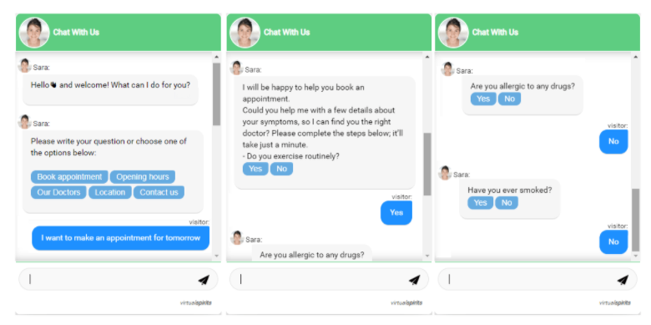

De: <https://www.virtualspirits.com/es/chatbot-de-cita-con-el-medico-en-la-clinica.aspx>

# **HIPÓTESIS Y OPERACIONALIZACIÓN DE LAS VARIABLES**

## **HIPÓTESIS GENERAL**

H1: La implementación de uso de automatización con RPA mejora la gestión de citas médicas en el Centro Materno Infantil San José.

## **HIPÓTESIS ESPECÍFICAS**

H2: La implementación del uso de automatización con RPA mejora a nivel en cuanto a eficacia, a la eficiencia y a la Efectividad.

H3: La implementación del uso de automatización con RPA mejora a nivel en cuanto a la Efectividad.

## **VARIABLES**

### VARIABLES INDEPENDIENTE

Automatización con RPA.

### VARIABLES INTERVINIENTE

Mejora de eficiencia con automatización con RPA

### VARIABLE DEPENDIENTE

Mejora de eficacia con automatización con RPA

### OPERACIONALIDAD DE LAS VARIABLES

|  |  |  |  |
| --- | --- | --- | --- |
| **VARIABLE** | **DEFINICION NOMINAL** | **DIMENSIONES** | **INDICADORES** |
| **Independiente** | La automatización robótica de procesos (RPA) es una tecnología que permite configurar “Robots Software” para la automatización de tareas manuales o semi-automáticas de manera integrada con los sistemas actuales de la organización.” (Ernst & Young,2018, p.3) | Nivel de automatización | Porcentaje del proceso automatizado |
| **Interviniente** | Mejora del proceso es cuando se reduce conceptos como tiempo, cantidad de actividades a realizar, costo, esfuerzo, entre otros, manteniendo o incrementando la calidad del proceso durante su ejecución hasta su finalización. | Tiempo | - Tiempo de procesamiento para atender una solicitud de cita, paciente “nuevo”.  - Tiempo de procesamiento para atender una solicitud de citas, paciente “continuador”. |
| **Dependiente** | Cantidad de pasos | - Cantidad de pasos para realizar una solicitud para atender una solicitud de cita, paciente “nuevo”.  - Cantidad de pasos para realizar una solicitud para atender una solicitud de cita, paciente “continuador”. |

## **TIPO**

La presente investigación permite que este plan de tesis sea de tipo aplicativa, puesto que se están aplicando metodologías ya propuestas por otros investigadores esta es una situación particular como es el caso del Centro Materno Infantil San José.

Estamos aplicando automatización con RPA, mediante tecnologías como IVR y chatbots para mejorar la gestión de citas y poder tener resultados en cuanto a eficacia, eficiencia y efectividad.

## **POBLACIÓN**

Todos los establecimientos de salud del primer nivel de atención del sector público, que deseen mejorar su proceso de gestión de citas mediante la automatización con RPA.

## **UNIVERSO SOCIAL:**

Profesionales: Ingenieros de Sistemas, administradores, gerentes, médicos y profesionales de la salud.

Investigadores: Científicos de data, estadísticos, ingenieros orientados a la investigación

## **MUESTRA**

La información perteneciente al Centro Materno Infantil San José entre los años 2018-2020, esta almacenada en archivos CSV.

# **MÉTODO**

## **DISEÑO DE INVESTIGACIÓN**

Es una investigación de campo cuantitativa, debido a que se llevará a cabo en un ambiente común de trabajo ex post facto correlacional a partir de datos primarios. La investigación cuantitativa se fundamenta en los números para averiguar, analizar y constatar información y datos. Es decir utiliza valores cuantificables como proporciones, distancias, costos entre muchos otros. A través del método cuantitativo se puede conocer el problema existente que tenía el Organismo Regulador, las solicitudes que contaba el área de tecnología , los especialistas y los usuarios finales, en el ámbito a la falta de la herramienta de gestión de tickets. Gracias a este método, mediante las capacidades de obtención de 28información se definio el problema real para así brindar el mejor servicio y llegar a la solución al problema existente.

## **ESTRATEGIA DE PRUEBA DE HIPÓTESIS**

* Recolección de Data

Determinar la información a recolectar y la fuente.

* Proceso revisión

Verificar la calidad de la información.

* Construcción

Cuantificar las incidencias mediante los indicadores.

* Verificación y Análisis de resultados

Comprobación del nivel de mejora con la implementación.

## **INSTRUMENTOS DE RECOLECCIÓN DE DATOS**

Las técnicas de recolección de datos que se utilizaron en la investigación son las siguientes:

* Encuestas: Se aplicarán al personal de la muestra para obtener respuestas en relación con la mejora con automatización con RPA.
* Fichas bibliográficas. - Se utilizarán para tomar anotaciones de los libros, textos, revistas, normas y de todas las fuentes de información correspondientes sobre la mejora continua de los procesos y la productividad laboral en las industrias de confecciones del Emporio Gamarra de Lima Metropolitana.
* Número de documentos: El número de documentos emitidos por cada área organizacional también se utilizará para la gestión de procesos interno.

# **CRONOGRAMA**

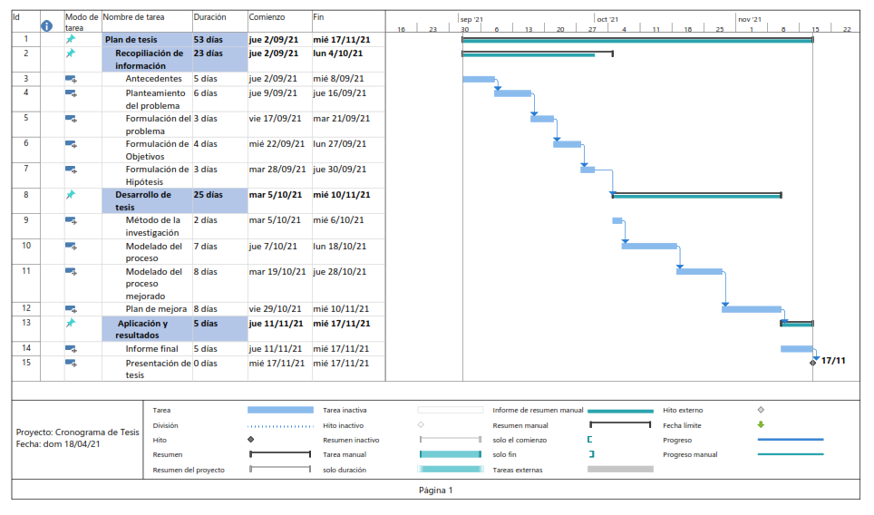

# 

# **PRESUPUESTO**

**Costo variable**

|  |  |  |
| --- | --- | --- |
| **Concepto** | | **Monto S/** |
| 1. Personal | Personal de apoyo | 900.00 |
| **Total Costo** | | **900.00** |

**Costo fijo**

|  |  |  |
| --- | --- | --- |
| **Concepto** | | **Monto S/** |
| 2. Materiales | Útiles de escritorio | 200,00 |
| 3. Equipos de computo | Laptop | 0.00 |
| 4. Servicios | Luz, agua, internet, copias | 0.00 |
| 5. Otros Costos | Refrigerio, transporte, otros | 500.00 |
| 6. Reserva de contingencia |  | 350.00 |
| 7. Reserva de gestión |  | 350.00 |
| **Total, Costo Fijo** | | **1,400.00** |

**Total**

|  |  |
| --- | --- |
| **Concepto** | **Monto S/** |
| Costo Variable | 900.00 |
| Costo Fijo | 1,400.00 |
| **Total Costo** | **2,500.00** |

# **REFERENCIAS BIBLIOGRÁFICAS**

Abollaneda, V. H. (2015). *Desarrollo de una aplicacion web basada en el modelo vista controlador para la gestion de las historias clinicas de los pacientes en el centro de Salud San Jeronimo.* Andahuaylas - Perù.

Arroyo, W. S. (2018). *Sistema web para el proceso de gestion de citas medicas en el Hospital Carlos Lanfranco la Hoz.* Lima - Perú.

Bernaola, D. Y. (2016). *Propuesta de una plataforma web para gestión de citas medicas en el servicio de Ginecologia y Obstetricia del Hospital III de Emergencias Grau.* Lima - Perú.

Castell, C. S. (2019). *Levantamiento del proceso de asignacionde citas medicas en un contact center para el area de salud de las IPS Comfafundi.* Bogota - Colombia.

Castillo Quispe, S., & Tamayo Bocanegra, W. (2018). *Implementacion de una apliacacion movil de gestion de reserva de citas medicas para EsSalud a nivel a nacional.* Lima - Perú.

Gutarra Mejia, C. R., & Quriofa Mejia, R. C. (2014). *Sistema Informático Web para el Control de Historias Clínicas Electrónicas de la Red de Salud Túpac Amaru.* Lima - Perú.

Heyworth , L., Rozenblum , R., F Burgess Jr, J., Baker, E., Meterko, M., Simon , S., . . . Prescott, D. (12 de Julio de 2014). Influence of shared medical appointments on patient satisfaction: a retrospective 3-year study. Massachusetts, Estados Unidos.

Huarhua, M. E. (2016). *Prpouesta de mejora basada en la metodologia BPM para optimizar los procesos de gestion de citas en la clinica Dental Angel.* Villa el Salvador - Lima - Perú.

Kopecek, M. E. (2015). *Software expediente médico electrónico en el proceso de atención asistencial del paciente en el área de medicina general del Hospital de Tayacaja – Huancavelica.* Huancavelica - Perú.

Leon, L. G. (2019). *Implementacion de sistema de reserva de citas medicas en linea.* Lima - Perú.

Leyva, R. Y. (2019). *Propuesta de automatizacion para la Mejora del proceso de renovacion de contratos del area de recursos humanos de una empresa privada.* Lima - Perú.

Mguerza, A. C. (2019). *Analisis de la gestion de citas medicas en una em`presa del sector salud.* Chiclayo.

Miranda-Zambrano, S. (2015). *análisis y diseño de aplicación móvil para citas en consultorios odontológicos particulares en la ciudad de Piura.* Piura - Lima.

Porras, A. T. (2019). *Contact center cognitivo para asignación de citas médicas y autorización de exámenes.* Bogota - Colombia.

Ramirez-Gaston, K. A. (2015). *Implementacion de un sistema de control de citas medicas integrado con una aplicacion movil que facilite la gestion de busqueda y reserva en clinicas.* Lima -Perú.

Ramos, H. F. (2020). *Desarrollo e implementacion de un aplicactivo para mejorar la gestion medica de los afiliados en los policlinicos FEBAN.* Lima.

Rojas Paucar, J. M. (2017). *Sistema web para el proceso de atención médica en el servicio de hematología en el Hospital Nacional Arzobispo Loayza.* Lima - Perú.

Silva, F. (Febrero de 2017). Automatizacion Robotica de Procesos (RPA). Reino Unido.

Tupayachi, R. A. (2017). *Sistema web para procesos de reserva de citas medicas en el hospital minucipal los olivos.* Lima - Perú.

Vaca, A. P. (2012). *Análisis, diseño y desarrollo de un sistema IVR para el modulo de ventas: Estado de petición de una nueva solicitud de servicio para la corporación nacional de telecomunicaciones.* Sangolqui - Ecuador.

Valdivia, L. A. (2017). *Implementacion del SIstema Web para la gestion de citas horarias en el Hospital Maria Auxiliadora.* Lima - Perú.

Yépez, G. E. (2013). *Implementacion de un sistema IVR automatizado para la administración de citas para los talleres de comercial hidrobo toyota.* Ibarra - Ecuador.

Zhao , P., Illhoi , Y., Lavoie, J., Lavoie, B., & Eduardo , S. (26 de Abril de 2017). WebBased Medical Appointment Systems. Missouri, Estados Unidos.

**Anexos**

